Утверждена
постановлением администрации
(наименование документа об утверждении, включая
_______ЗАТО Александровск
наименование органов
_____Мурманской области
органов местного самоуправления, принявших
решение об утверждении)
от ________ 2022 г. №____

Схема размещения гаражей, являющихся некапитальными

сооружениями, либо стоянки технических или других средств

передвижения инвалидов вблизи их места жительства,

подготовка которой осуществляется в форме документа

на бумажном носителе

Вид объекта: некапитальные строения дерево-металлические гаражи

Площадь земельного участка: 11087 кв. м, кадастровый номер земельного участка 51:21:0020102:36
Местоположение объекта: г. Снежногорск, ул. Октябрьская, гаражный городок № 6, блок № IX, №№ гаражей: 1м, 2м, 3м, 4м, 5м, 7м, 8м, 10м, 11м, 13м, 16м, 18м, 19м, 20м, 21м, 23м, 24м, 25м, 27м; блок № V, №№ гаражей: 41м, 43м, 44м, 45м, 46м, 47м, 49м, 52м, 53м, 54м, 57м, 58м.
Требования к внешнему виду объекта:

- окраска гаражных строений должна быть выполнена в единой цветовой гамме;
- должна сохраняться целостность конструкций гаражных строений;
- гаражные строения должны иметь габаритные размеры в ширину не более 4 м и в длину не более 6 м, иметь не более 1 этажа;
- должны быть выполнены из легких конструкций, не предусматривающих устройство заглубленных фундаментов и подземных сооружений;
- не должны иметь прочной связи с землей и конструктивные характеристики таких строений должны обеспечивать их перемещение и (или) демонтаж и последующую сборку без несоразмерного ущерба;
- не должны нарушать противопожарные требования, ухудшать визуальное восприятие городской среды и застроенных прилегающих территорий;
- хозяйствующие субъекты обязаны обеспечивать постоянный уход за внешним видом принадлежащих им объектов: содержать в чистоте и порядке, своевременно красить и устранять повреждения.

Срок размещения объекта: 10 лет
Обозначение характерных  точек границ | Координаты, м
 | X | Y
Сведения отсутствуют

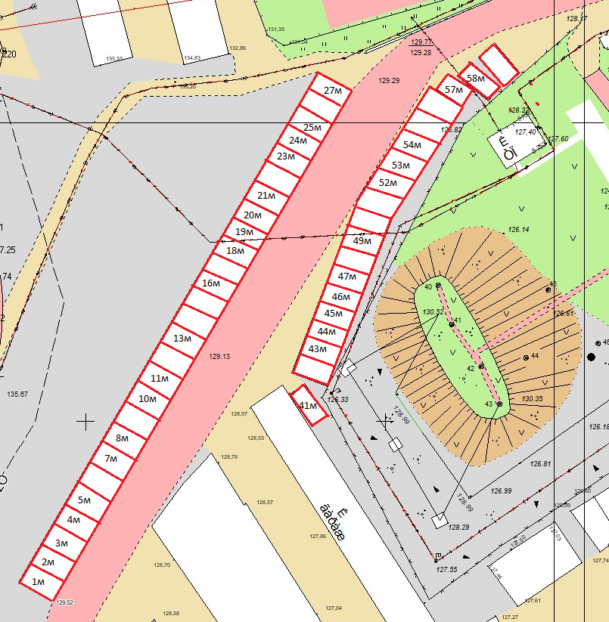

Масштаб 1: 1000

Условные обозначения:
___________ - границы земельного участка

